**- Prüfungszentrum des Goethe Instituts für Zertifikat Deutsch**

**Obchodní akademie T. G. Masaryka, Kostelec nad Orlicí, Komenského 522**

Tel.: 494 942 448, E-mail: svobodova@oakostelec

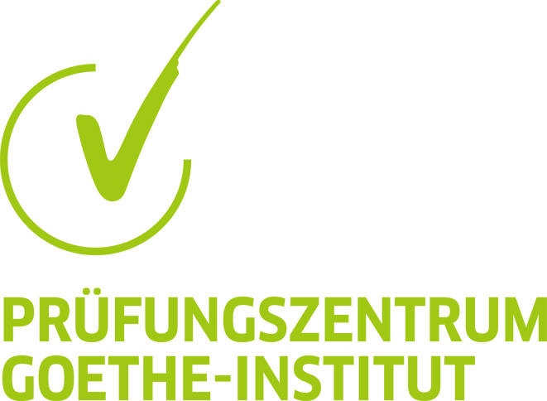

**Přihláška ke zkoušce**

**Goethe Zertifikat B2 - nanečisto**

**Goethe Zertifikat B2 – celá zkouška-všechny moduly**

**Goethe Zertifikat B2 - jednotlivé moduly** 1

Modul Lesen Modul Hören Modul Schreiben Modul Sprechen

**Datum:.....................................** 2 **Místo zkoušky: Kostelec n.O.**

**Příjmení a jméno: ___________________________________________________**

**Datum a místo narození: _____________________________________________**

**Národnost: _________________________________________________________**

**Mateřský jazyk: _____________________________________________________**

**Adresa: ____________________________________________________________**

**Telefon: ___________________________________________________**

**E-mail: ____________________________________________________**

**Podpis _______________________________**

**Tímto stvrzuji, že jsem obeznámen(a) s platným zkušebním řádem a s pravidly průběhu zkoušky (obojí v příloze na webových stránkách www.oakostelec.cz, nebo k nahlédnutí ve zkušebním centru na OA T. G. Masaryka v Kostelci n.O.).**